PONIEDZIAŁAEK 20.04.2020
Temat tygodnia: Dbamy o zdrowie
Temat dnia: Dbamy o zdrowie
Cele ogólne:
- zapoznanie z utworem literackim,
- rozwijanie wiedzy dotyczącej części ciała oraz nawyków zdrowotnych i higienicznych,
- rozwijanie mowy i myślenia przyczynowo-skutkowego,
- ćwiczenia pamięci podczas próby nauki wiersza,
- rozwijanie sprawności narządów mowy.

Propozycje aktywności i zabaw:
1. Zabawa integrująca „Mam chusteczkę haftowaną”
Wszyscy siedzą w kręgu i wybierają jedną osobę, która z chusteczką w ręku krąży za plecami pozostałych uczestników, a wszyscy śpiewają na melodię ludowej piosenki:
Mam chusteczkę haftowaną, co ma cztery rogi,
kogo kocham, kogo lubię rzucę mu pod nogi.
Tej nie kocham, tej nie lubię, tej nie pocałuję,
a chusteczkę haftowaną tobie podaruję.

2. Zabawa ruchowa „Zdrowy przedszkolak”

Dzieci/dziecko ustawiają się w szeregu i na każde zapytanie prowadzącego wykonują skok obunóż do przodu (jeśli odpowiedź na pytanie brzmi tak). Zapytania mogą być np.:
- Kto myje zęby? (skok do przodu)
- Kto myje ręce przed posiłkami?
- Kto lubi spacery?
- Kto zjada z apetytem zupki?
- Kto lubi się gimnastykować?
- Kto lubi jeść jabłka?

3. Ćwiczenia poranne:
- Ćwiczenia orientacyjno- porządkowe. Marsz i bieg w różnych kierunkach, na mocne uderzenie
w bębenek, dzieci zatrzymują się w miejscu.
- „Sufit podłoga”- ćw. dużych grup mięśniowych. Dzieci stoją, na zapowiedź „sufit” ręce podnoszą
w górę. Na hasło,, podłoga’’- przysiad podparty.
- „Kotki”- zabawa na czworaka. Dzieci poruszają się na czworaka w różnych kierunkach, przeciągają się, robią koci grzbiet, miauczą i idą dalej.
- „Ptaszki skaczące”- podskoki. Dzieci skaczą po całej sali, na sygnał przysiadają i zbierają ziarenka stukając w podłogę.
- „Skłony w przysiadzie w przód”- dzieci naśladują picie wody przez ptaka.
- Marsz ze śpiewem dookoła sali.

4. Wiersz J. Korczakowskiej „Przedszkolaczek”; rozmowa na temat utworu; próba nauki wiersza na pamięć

J. Korczakowska Przedszkolaczek
Przedszkolaczek mały, duży
Wie do czego mydło służy.
Płynie woda plusk, w łazience
I już czyste uszy, ręce.

Przedszkolaczek mały, duży
wie do czego gąbka służy.
Gąbka, ręcznik, pasta, szczotka
i czyściejszy jest od kotka.

Przedszkolaczek, proszę Pana,
Chętnie myje zęby z rana.
Patrzy w lustro roześmiany,
Bo ma białe wąsy z piany.

Rozmowa na temat utworu:
- o kim jest wiersz?
- jakie przybory do mycia zostały wymienione?
- jakie części ciała myje przedszkolak? Itp.

Próby pamięciowego opanowania wiersza
Dorosły recytuje wersami, dziecko powtarza, dołączamy pokazywanie ułatwiające zapamiętanie.

5. Zabawa pantomimiczna „Dbam o zdrowie”
Zaczynamy od burzy mózgów gromadząc pomysły w jaki sposób można dbać o zdrowie (zdrowe odżywianie, sen, mycie rąk, sport, mycie zębów itd.). Następnie prowadzący wymienia pojedynczo poszczególne czynności, dziecko wciela się w określone role naśladując je ruchem i gestem.

6. Zabawa dydaktyczna „Ważne przedmioty”
Zadaniem dziecka jest rozpoznanie i nazwanie przedmiotów higienicznych. Następnie dziecko koloruje wszystkie przedmioty. Zabawę wzbogacamy posługując się rzeczywistymi rekwizytami przyborów higienicznych.
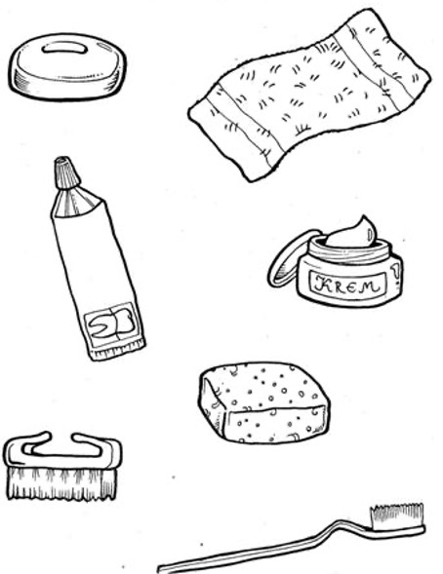

7. Rozwiązywanie zagadek-rymowanek związanych z higieną

1) Wszyscy mamy słodkie minki, bo zjadamy...........................(witaminki)
2) Masz gorączkę? Na co czekasz? Pora by Cię zbadał.................(lekarz)
3) Witaminy, witaminy dla chłopczyka i .................................(dziewczyny)
4) Ziemniaki i buraki jedzą wszystkie.....................................(dzieciaki)
5) Gdy czystość w koło świeci, zdrowi są starsi i zdrowe są ..........(dzieci)
6) Jedz owoce i jarzyny w nich mieszkają ...............................(witaminy)
7) Przez cały rok pij marchewkowy .......................................(sok)
8) Myję zęby, bo wiem właśnie o tym, kto ich nie myje ten ma.......(kłopoty)
9) Mydło wszystko umyje, nawet uszy i..................................(szyję)
10) Irenka umyła ręce wodą i mydłem w ..................................(łazience)
11) Kto się często myje ten długo ........................................(żyje)
12) Cały dzień cukierki ssałam, a o paście ................................(zapomniałam)
13) My lubimy czyści być, więc się trzeba często........................(myć)
14) Skakać, biegać, tańczyć wkoło razem będzie nam ...................(wesoło).

8. Oglądanie albumów o budowie ciała człowieka oraz o zdrowiu
Jeśli nie ma możliwości oglądania książek lub albumów w formie papierowej, można posłużyć się źródłami multimedialnymi, np. https://www.youtube.com/watch?v=Pu6fcTIz4cM&vl=pl
https://www.youtube.com/watch?v=vAeX_-3Wblo

9. Zabawa artykulacyjna „Soczyste owoce”
Wymieniamy wraz z dzieckiem różne owoce i zastanawiamy się jak smakują (słodki-kwaśny). Angażujemy mięśnie narządów mowy oblizując wargi, naśladując gryzienie, mlaskanie itd.

10. Zabawa ruchowa orientacyjno-porządkowa „Bieg po zdrowie
Trucht wokół dywanu, dziecko biegnie wokół dywanu, śpiewając:
Biegniemy na spacerek,
biegniemy na spacerek,
biegniemy na spacerek,
zatrzymujemy się.
Biegniemy sobie dalej,
biegniemy sobie dalej,
biegniemy sobie dalej,
zatrzymujemy się.
Uuu! Uuu! Raz, dwa, trzy!
I kręcimy, i kręcimy, i kręcimy się!
Uuu! Uuu! Raz, dwa, trzy!
W drugą stronę też kręcimy, też kręcimy się!

